|  |
| --- |
|  |
| Labwork |

|  |  |  |  |  |  |
| --- | --- | --- | --- | --- | --- |
| REVISION HISTORY | | | | | |
| Ver. | Description of Change | Author | Date | Approved | |
| Name | Effective Date |
| 1.0 | Initial status | [Kiryl Bucha](mailto:Kiryl_Bucha@epam.com) | 12-JAN-2012 |  |  |
| 2.0 | Updated in accordance with renewed content | [Elias Nema](mailto:Elias_Nema@epam.com) | 20-JAN-2014 |  |  |
| 3.0 | Report | [Hanna](mailto:Kiryl_Bucha@epam.com) Klimovich | 27-NOV-2017 |  |  |

Contents

1. Data 3

1.1 Test_ce_countries 3

1.2 Test_ce_countries 3

1.3 Employees 4

1.4 Category 4

1.5 Products 4

1.6 Products 5

1.7 Date 5

1.8 Result 6

2. Advanced Grouping tasks – Reports 7

2.1. Create Test AdHoc SQL - Daily Report (CUBE) 7

2.2. Create Test AdHoc SQL – ROLLUP by Time 8

# Data

The Main Task is to generate test data on Storage layers objects that was created on task 01.

Task Results:

* Scripts put on Git
* Storage Layers Objects test data select screenshots

## Test_ce_countries

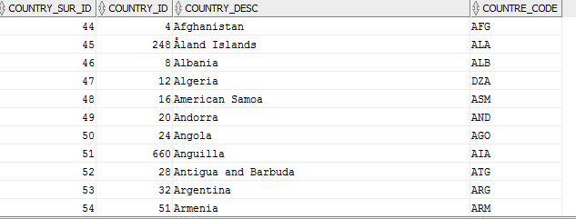

1. Таблица сформирована на основе данных из таблицы из предыдущей лабы.

Чтобы получить к ней доступ были выданы соответсвующие гранты, а также создан синоним.

exec system.grants_mgmt.grant_blat ('SELECT',‘BL_3NF','countries','test_DWH');

CREATE PUBLIC SYNONYM countries FOR BL_3NF.countries;

1. Country_sur_id сформированы на основе seq (код в папке), для создания последовательности также были выданы гранты.

exec system.grants_mgmt.grant_blat ('CREATE ANY SEQUENCE', 'test_DWH');

## Test_ce_countries

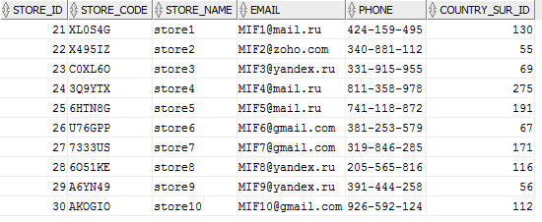

1. Store_id создавался с помощью последвательности.
2. Store_code: *dbms_random.string ( 'X', 6 ) AS store_code*, - генерировалась рандомная строка длиной в 6 символов, состоящая из цифр и букв.
3. Почтовый домен генерировался с помощью рандома и case.
4. Номер телефона также генерировался.
5. Country_id генерировался на основе test_ce_countries таблиицы.

## Employees

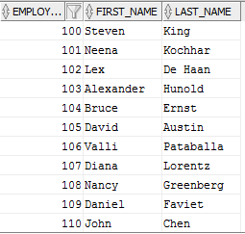

Генерировалась из таблицы hr.employees (планировалось ее дальнейшее использование, но не понадобилась)

## Category

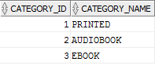

Заполнялась вручную.

## Products

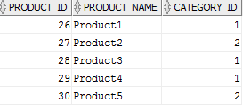

1. Product_id – sequence.
2. Category_id генерировалась на основе таблицы категорий.

## Products

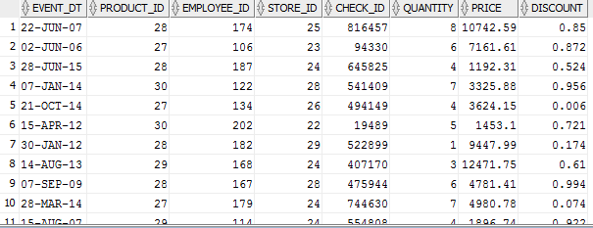

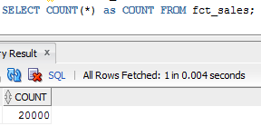

1. Было сгенировано 20,000 пробных записей.
2. Все ключи генерились на основе существующих таблиц (через select)

Пример:

ROUND(dbms_random.value(

(SELECT MIN(employee_id) FROM employees

),

(SELECT MAX(employee_id) FROM employees

))) AS employee_id,

1. Цена генерировалась с помощью нормального распределения.

ABS(ROUND((DBMS_RANDOM.NORMAL()*10000),2)) AS price

Предусмотрен модуль, так как возможны отрицательные значения.

1. Количество и скидка генерировались рандомно, но я еще попытаюсь сделать разброс более продуманным (через case)

## Date

Генерировалась с помощью процедуры.

## Result

Были добавлены все необходимые ограничения и сформирована схема.

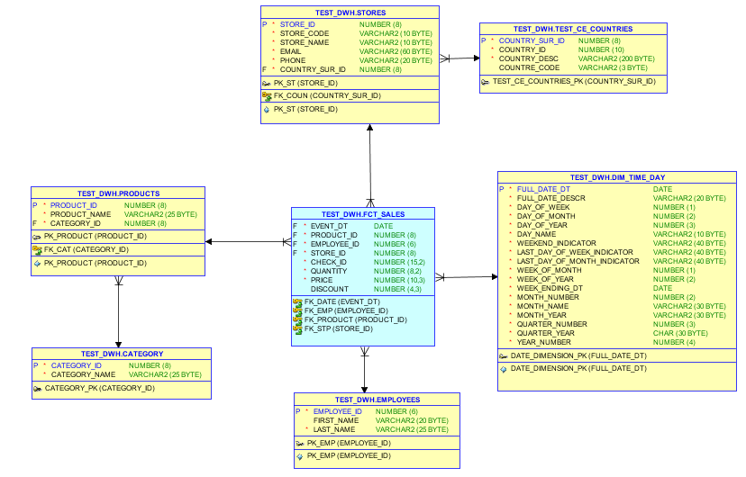

# Advanced Grouping tasks – Reports

## Create Test AdHoc SQL - Daily Report (CUBE)

The Main Task is to create adhoc SQL script, which will calculate Daily Reports (According report layouts on Module 7).

Requirements:

* Use CUBE Extension, ROLLUP, Grouping(), Grouping_ID functions

Task Results:

* Create document that will compare script results and report layouts
* Put scripts on Git

Был проведен анализ в разрезе проданных продуктов и магазинов.

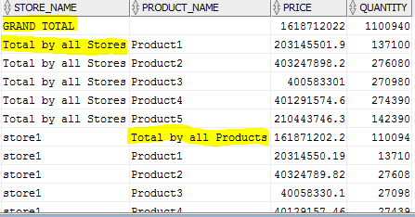

## Create Test AdHoc SQL – ROLLUP by Time

The Main Task is to create adhoc SQL script, which will calculate Time Based Reports

Calculate measurements by next levels:

* DAY
* MONTH
* QUARTER
* YEAR

Requirements:

* USE: ROLLUP
* USE: Grouping() function
* USE: Grouping_ID function

Task Results:

* Create document that will show script results
* Put scripts on Git

Был проведен анализ в разрезе прибыли в разрезе года, квартала, месяца, дня и суммарно за все время работы.

